Koniunktura gospodarcza – wrzesień 2026 r.
We wrześniu 2026 r. wskaźniki w większości prezentowanych sektorów wskazują na pogorszenie lub stabilizację koniunktury w gospodarce w stosunku do sierpnia br. Najbardziej znaczące pogorszenie odnotowano w zakwaterowaniu i gastronomii, a niewielkie polepszenie – jedynie w sekcjach działalność finansowa i ubezpieczeniowa oraz informacja i komunikacja.
-5,8
Wskaźnik ogólnego klimatu
koniunktury w przetwórstwie przemysłowym (przed miesiącem -5,1)
Jednostki z sekcji działalność finansowa i ubezpieczeniowa oceniają koniunkturę najbardziej korzystnie (plus 30,3), a wartość wskaźnika kształtuje się powyżej średniej długookresowej (plus 25,4). Najbardziej pesymistyczne oceny formułują podmioty z sekcji przetwórstwo przemysłowe (minus 5,8), a wartość wskaźnika kształtuje się poniżej średniej długookresowej (plus 0,3).
W większości badanych obszarów w porównaniu z poprzednim miesiącem sygnalizowane jest pogorszenie lub stabilizacja składowych prognostycznych, natomiast w przypadku składowych diagnostycznych – poprawa lub stabilizacja. W sekcji zakwaterowanie i gastronomia zauważalne jest duże pogorszenie prognoz, przy jednoczesnej poprawie diagnoz.

Na stronie 5 zaprezentowano wyniki dodatkowego badania dotyczącego rynku pracy.
Wskaźnik ogólnego klimatu koniunktury³ i jego składowe⁴ w ostatnich sześciu miesiącach
wskaźnik wyrównany sezonowo (SA)
wskaźnik niewyrównany sezonowo (NSA)
składowa diagnostyczna (NSA)
składowa prognostyczna (NSA)


Przetwórstwo przemysłowe (wykres 1)
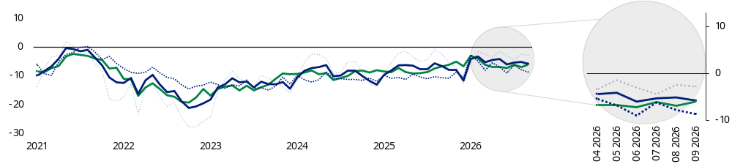
We wrześniu wskaźnik ogólnego klimatu koniunktury kształtuje się na poziomie minus 5,8 (przed miesiącem minus 5,1).


Budownictwo (wykres 2)
wskaźnik wyrównany sezonowo (SA)
wskaźnik niewyrównany sezonowo (NSA)
składowa diagnostyczna (NSA)
składowa prognostyczna (NSA)
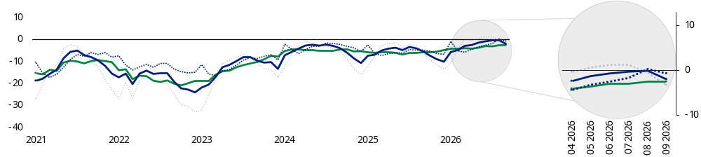
We wrześniu wskaźnik ogólnego klimatu koniunktury kształtuje się na poziomie minus 2,0 (w sierpniu minus 0,1).


Handel hurtowy (wykres 3)
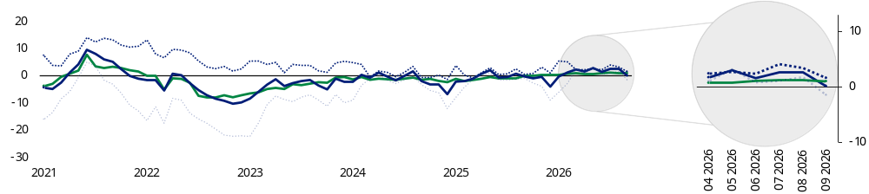
We wrześniu wskaźnik ogólnego klimatu koniunktury kształtuje się na poziomie plus 0,1 (plus 2,6 przed miesiącem).


Handel detaliczny (wykres 4)
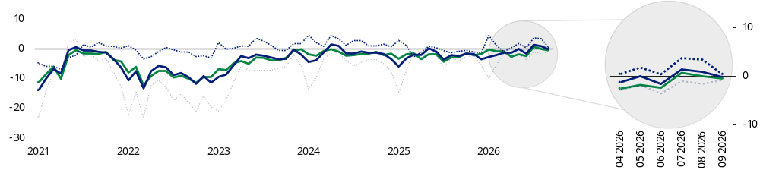
W bieżącym miesiącu wskaźnik ogólnego klimatu koniunktury kształtuje się na poziomie minus 0,2 (plus 0,9 w sierpniu).


Transport i gospodarka magazynowa (wykres 5)
wskaźnik wyrównany sezonowo (SA)
wskaźnik niewyrównany sezonowo (NSA)
składowa diagnostyczna (NSA)
składowa prognostyczna (NSA)
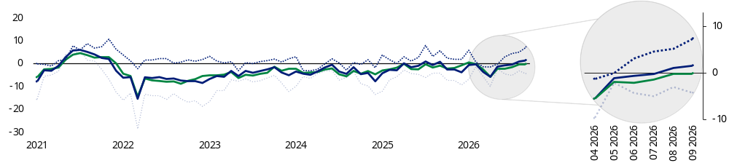
We wrześniu wskaźnik ogólnego klimatu koniunktury kształtuje się na poziomie plus 1,6 (przed miesiącem plus 1,1).


Zakwaterowanie i gastronomia (wykres 6)
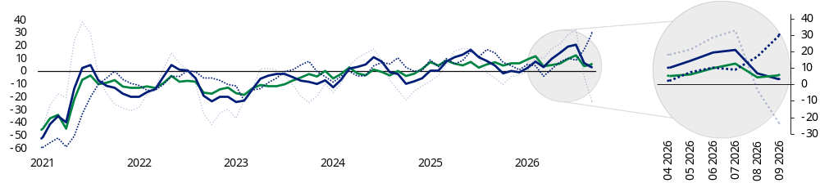
Wskaźnik ogólnego klimatu koniunktury kształtuje się we wrześniu na poziomie plus 3,3 (w sierpniu plus 7,0).


Informacja i komunikacja (wykres 7)
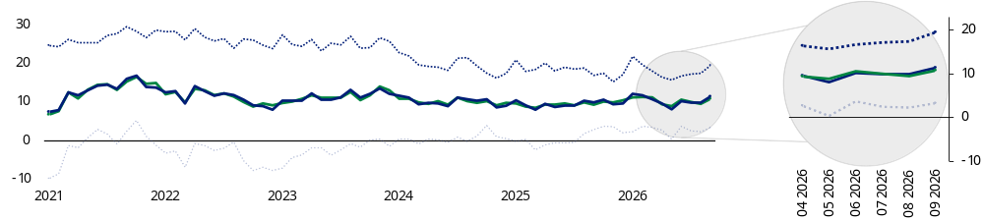
We wrześniu wskaźnik ogólnego klimatu koniunktury kształtuje się na poziomie plus 11,4 (przed miesiącem plus 9,9).


Finanse i ubezpieczenia (wykres 8)
wskaźnik niewyrównany sezonowo (NSA)
składowa diagnostyczna (NSA)
składowa prognostyczna (NSA)
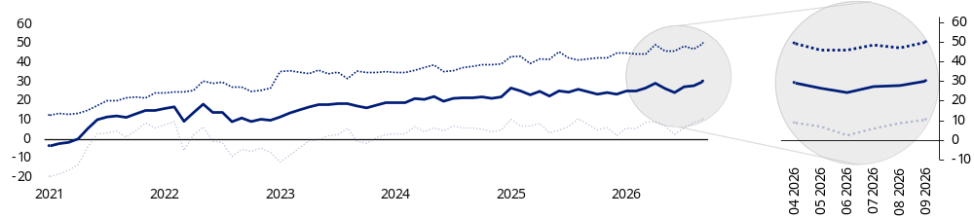
We wrześniu wskaźnik ogólnego klimatu koniunktury kształtuje się na poziomie plus 30,3 (przed miesiącem plus 28,0).

Tablica 1. Wskaźniki ogólnego klimatu koniunktury według rodzaju działalności
Wyszczególnienie |  | Analogiczny miesiąc ubiegłego roku | Ubiegły miesiąc | Bieżący miesiąc | Średnia długookresowa
  Przetwórstwo przemysłowe | wskaźnik wyrównany sezonowo (SA) | -6,7 | -6,9 | -6,0 | 0,3
 | wskaźnik niewyrównany sezonowo (NSA) | -6,5 | -5,1 | -5,8 | 0,3
 | składowa diagnostyczna (NSA) | -10,6 | -7,8 | -8,7 | -2,8
 | składowa prognostyczna (NSA) | -2,3 | -2,4 | -2,8 | 3,5
  Budownictwo | wskaźnik wyrównany sezonowo (SA) | -5,8 | -2,5 | -2,5 | -3,6
 | wskaźnik niewyrównany sezonowo (NSA) | -5,3 | -0,1 | -2,0 | -3,6
 | składowa diagnostyczna (NSA) | -4,9 | 0,3 | -0,7 | -6,1
 | składowa prognostyczna (NSA) | -5,7 | -0,5 | -3,3 | -1,0
  Handel hurtowy | wskaźnik wyrównany sezonowo (SA) | 0,2 | 1,2 | 1,0 | 2,3
 | wskaźnik niewyrównany sezonowo (NSA) | -0,1 | 2,6 | 0,1 | 2,4
 | składowa diagnostyczna (NSA) | 0,7 | 3,4 | 1,6 | 7,4
 | składowa prognostyczna (NSA) | -0,8 | 1,8 | -1,5 | -2,7
  Handel detaliczny | wskaźnik wyrównany sezonowo (SA) | -2,7 | 0,0 | -0,5 | -4,0
 | wskaźnik niewyrównany sezonowo (NSA) | -2,4 | 0,9 | -0,2 | -4,0
 | składowa diagnostyczna (NSA) | -0,8 | 3,4 | 0,4 | -2,9
 | składowa prognostyczna (NSA) | -4,0 | -1,6 | -0,8 | -5,1
  Transport i gospodarka magazynowa | wskaźnik wyrównany sezonowo (SA) | -0,7 | -0,1 | -0,1 | -0,9
 | wskaźnik niewyrównany sezonowo (NSA) | 1,0 | 1,1 | 1,6 | -0,9
 | składowa diagnostyczna (NSA) | 5,8 | 5,2 | 7,4 | 0,8
 | składowa prognostyczna (NSA) | -3,9 | -3,0 | -4,3 | -2,6
  Zakwaterowanie i gastronomia | wskaźnik wyrównany sezonowo (SA) | 7,5 | 4,5 | 5,8 | -0,3
 | wskaźnik niewyrównany sezonowo (NSA) | 5,0 | 7,0 | 3,3 | -0,2
 | składowa diagnostyczna (NSA) | 14,7 | 17,2 | 30,3 | -1,5
 | składowa prognostyczna (NSA) | -4,8 | -3,2 | -23,8 | 1,0
  Informacja  i komunikacja | wskaźnik wyrównany sezonowo (SA) | 9,3 | 9,5 | 10,8 | 17,1
 | wskaźnik niewyrównany sezonowo (NSA) | 9,9 | 9,9 | 11,4 | 17,1
 | składowa diagnostyczna (NSA) | 16,9 | 17,4 | 19,5 | 25,1
 | składowa prognostyczna (NSA) | 2,8 | 2,3 | 3,3 | 9,1
  Finanse i ubezpieczenia | wskaźnik wyrównany sezonowo (SA)⁵ | . | . | . | .
 | wskaźnik niewyrównany sezonowo (NSA) | 24,9 | 28,0 | 30,3 | 25,4
 | składowa diagnostyczna (NSA) | 42,0 | 47,2 | 50,1 | 34,0
 | składowa prognostyczna (NSA) | 7,8 | 8,7 | 10,5 | 16,9

Dodatkowe pytania o aktualne zagadnienia gospodarcze – oceny i oczekiwania

Odpowiedzi na dodatkowe pytania są udzielane na zasadzie dobrowolności. W poniższej tablicy we wszystkich pytaniach prezentowany jest ważony procent odpowiedzi respondentów na dany wariant. Dane zostały zagregowane zgodnie z metodologią agregacji (ważenia) stosowaną standardowo w badaniu koniunktury gospodarczej.
W przypadku pytań wielokrotnego wyboru (tj. w przypadku, gdy respondent może zaznaczyć więcej niż jedną odpowiedź) suma wszystkich wariantów odpowiedzi może być różna od 100%. W przypadku pytań z możliwością zaznaczenia tylko jednej odpowiedzi suma wynosi 100%.

Tablica. 2. Dodatkowe pytania o aktualne zagadnienia gospodarcze
Pytania |   Przetwórstwo przemysłowe |   Budownictwo |   Handel  hurtowy |   Handel  detaliczny |   Transport i gospodarka magazynowa |   Zakwaterowanie i gastronomia
RYNEK PRACY
1. Czy zamierzają Państwo w najbliższych trzech miesiącach:
w przypadku pracowników relatywnie łatwych do zastąpienia – w porównaniu z aktualną sytuacją:
zwiększyć zatrudnienie | 10,5 | 6,2 | 2,4 | 4,9 | 6,6 | 3,4
utrzymać zatrudnienie | 76,4 | 84,1 | 87,9 | 84,0 | 85,9 | 81,9
ograniczyć zatrudnienie | 13,1 | 9,7 | 9,7 | 11,1 | 7,5 | 14,7
w przypadku pracowników relatywnie trudnych do zastąpienia – w porównaniu z aktualną sytuacją:
zwiększyć zatrudnienie | 7,2 | 6,4 | 2,7 | 1,7 | 8,7 | 3,3
utrzymać zatrudnienie | 87,6 | 88,6 | 92,2 | 91,4 | 88,0 | 87,4
ograniczyć zatrudnienie | 5,2 | 5,0 | 5,1 | 6,9 | 3,3 | 9,3
2. Które z poniższych czynników i w jakim stopniu wpłyną na poziom wynagrodzenia pracowników w Państwa firmie w najbliższych trzech miesiącach:
w istotnym stopniu
utrzymanie realnej wartości wynagrodzeń (podwyżki inflacyjne) | 43,1 | 45,5 | 43,7 | 42,7 | 52,5 | 49,3
sytuacja finansowa firmy | 64,1 | 61,6 | 62,5 | 61,0 | 65,6 | 59,7
utrzymanie konkurencyjnych płac | 35,0 | 30,0 | 28,4 | 29,8 | 29,6 | 37,2
inne | 10,6 | 12,7 | 10,9 | 12,6 | 15,1 | 13,4
w małym stopniu/brak wpływu
utrzymanie realnej wartości wynagrodzeń (podwyżki inflacyjne) | 40,1 | 37,5 | 37,1 | 40,7 | 32,0 | 35,5
sytuacja finansowa firmy | 24,8 | 25,6 | 23,6 | 24,4 | 23,8 | 30,0
utrzymanie konkurencyjnych płac | 35,0 | 37,8 | 35,3 | 38,0 | 40,9 | 26,3
inne | 38,8 | 40,1 | 32,2 | 31,2 | 42,5 | 37,6
3. W jakim stopniu Państwa decyzje w zakresie zatrudnienia i wynagrodzeń w najbliższych trzech miesiącach podejmowane są:
w istotnym stopniu
na podstawie bieżących danych | 67,1 | 60,9 | 63,8 | 64,0 | 70,8 | 66,2
na podstawie oczekiwań dotyczących zmian jakie mogą nastąpić w długim okresie (rok) | 48,3 | 37,1 | 38,7 | 41,8 | 42,8 | 38,7
w małym stopniu/brak wpływu
na podstawie bieżących danych | 32,4 | 38,4 | 35,9 | 35,7 | 29,0 | 33,7
na podstawie oczekiwań dotyczących zmian jakie mogą nastąpić w długim okresie (rok) | 50,5 | 60,4 | 59,7 | 56,1 | 55,0 | 57,1
W przypadku cytowania tej publikacji prosimy o podanie jej tytułu oraz wskazanie Głównego Urzędu Statystycznego (GUS) jako autora. W sytuacji publikowania własnych obliczeń wykonanych na podstawie danych z tej publikacji, należy dodać zapis: Opracowanie własne na podstawie danych z publikacji GUS pt. „Koniunktura gospodarcza”

Opracowanie merytoryczne:  Departament Przedsiębiorstw  Dyrektor Katarzyna Walkowska-Macias  Tel: 22 608 35 66 | Rozpowszechnianie:  Wydział Prasowy  Tel. komórkowy: +48 695 255 032  Tel. stacjonarne: +48 22 608 38 04, +48 22 449 41 45, +48 22 608 30 09  e-mail: obslugaprasowa@stat.gov.pl

stat.gov.pl

@GUS_STAT

@GlownyUrzadStatystyczny

@gus_stat

@GłównyUrządStatystycznyGUS

@Główny Urząd Statystyczny
Powiązane opracowania
Koniunktura gospodarcza (2000 – 2026)
Informacje sygnalne – opinie formułowane przez jednostki z siedzibą w danym województwie dostępne na stronach Urzędów Statystycznych
Infografika – Koniunktura gospodarcza w Polsce
Badanie koniunktury gospodarczej – zeszyt metodologiczny
Co warto wiedzieć o koniunkturze gospodarczej?
Dashboard: Koniunktura gospodarcza
Temat dostępny w bazach danych
Dziedzinowe Bazy Wiedzy
Bank Danych Makroekonomicznych (BDM)
Ważniejsze pojęcia dostępne w słowniku
Koniunktura gospodarcza


Finansowane przez Unię Europejską. Poglądy i opinie są jednakże poglądami Głównego Urzędu Statystycznego i niekoniecznie odzwierciedlają opinie UE czy Komisji Europejskiej. Ani UE, ani KE nie mogą być pociągnięte za nie do odpowiedzialności.

Poprzez sformułowanie „korzystnie” (dodatnia wartość wskaźnika) rozumiemy sytuację, gdy odsetek przedsiębiorców, którzy odnotowali poprawę sytuacji gospodarczej przedsiębiorstwa lub spodziewają się poprawy tej sytuacji w najbliższych trzech miesiącach przeważa nad odsetkiem przedsiębiorców odczuwających pogorszenie sytuacji lub oczekujących jej pogorszenia.
Średnia długookresowa dla poszczególnych rodzajów działalności obejmuje następujący okres: od 2000 r. – dla przetwórstwa przemysłowego, budownictwa, handlu detalicznego; od 2003 r. – dla transportu i gospodarki magazynowej, zakwaterowania i gastronomii, informacji i komunikacji, finansów i ubezpieczeń; a od 2011 r. – dla handlu hurtowego.
Jeżeli nie zaznaczono inaczej, to wszystkie teksty w Informacji sygnalnej odnoszą się do danych niewyrównanych sezonowo.
Składowa diagnostyczna – bieżąca ogólna sytuacja gospodarcza przedsiębiorstwa, składowa prognostyczna – przewidywana ogólna sytuacja gospodarcza przedsiębiorstwa.
Szereg nie wymaga wyrównania sezonowego, dane niewyrównane sezonowo mogą być analizowane i interpretowane w sposób analogiczny jak dane wyrównane.

